Управление образования города Пензы
Муниципальное бюджетное общеобразовательное учреждение
«Лицей №55» г. Пензы

Исследовательский проект
на тему:
«Современная демографическая ситуация
в Пензенской области»

Автор:
ученица 9 «А» класса
Новикова А.
Руководитель:
учитель географии
Бахтеева Г.Г.

Пенза, 2020
Содержание

Введение 3
1. Теоретические и методические аспекты демографии 4
1.1 Демография, как наука и объект статистического исследования 4
1.2 Методология и методы исследования народонаселения 6
1.3 Общие черты и проблемы демографической ситуации в РФ 7
2. Оценка состояния и развития демографической ситуации в Пензенской области 11
2.1 Анализ состояния демографической ситуации по Пензенской области и в г. Пенза 11
2.2 Применение ГИС-технологий для оценки развития демографической ситуации в Пензенской области 12
3. Перспективы улучшения демографической ситуации 18
Заключение 19
Список использованных источников 20

Введение

Современные проблемы сложившейся на сегодняшний день демографической ситуации оказывают значительное влияние на социально-экономическое развитие России. В настоящее время ухудшение основных демографических характеристик страны является очевидным фактом. Демографические тенденции в России приобрели устойчивый негативный характер. Они проявляются в низкой продолжительности жизни, невысоком уровне рождаемости и старении населения, смертности населения (прежде всего в трудоспособном возрасте). Данные проблемы характерны и для Пензенской области. В связи с этим, выбор темы моего исследовательского проекта, является актуальным.
Цель работы: создать серию демографических карт Пензенской области с помощью статистических данных.
Задачи:
- ознакомление с теоретическими и методическими аспектами демографии;
- выявление общих черт и проблем демографической ситуации Пензенской области;
- проведение статистического анализа состояния демографической ситуации Пензенской области и в г. Пенза;
- создание демографических карт Пензенской области для картографического анализа показателей;
- определение перспектив улучшение демографической ситуации Пензенской области.
Методы исследования: картографический, статистический, геоинформационный.
Объект исследования – территория Пензенской области.
Предмет исследования – демографическая ситуация в Пензенской области.
- Теоретические и методические аспекты демографии
  - Демография, как наука и объект статистического исследования
Демография - наука о закономерностях воспроизводства населения, о зависимости его характера от социально-экономических и природных условий, миграции, изучающая численность, территориальное размещение и состав населения, их изменения, причины и следствия этих изменений и дающая рекомендации по их улучшению.
Демографическая ситуация - это состояние демографических процессов (рождаемость, смертность), в определенный момент или период времени.
Естественный прирост населения (ЕП) - превышение рождаемости над смертностью, то есть разница между количеством родившихся и умерших за период времени; основа роста численности населения.
Рождаемость - процесс возобновления новых поколений, в основе которых лежат биологические факторы, влияющие на способность организма к воспроизводству потомства. Для характеристики уровня рождаемости применяется общий показатель рождаемости, который рассчитывается на 1000 населения и равен отношению общего числа родившихся за год живыми к среднегодовой численности населения.
Смертность - статистический показатель, оценивающий количество смертей. В демографии отношение числа умерших к общему числу населения. Измеряется в промилле (‰). Особо выделяют детскую смертность. На смертность в первую очередь влияет уровень развития системы здравоохранения, уровень благосостояния населения, возрастная структура жителей
Население (народонаселение) - совокупность людей, живущих на Земле (население Земли) или в пределах конкретной территории (континента, страны, государства, области и т.д.)
Состав населения - распределение людей на группы по тем или иным демографическим, социальным, экономическим, этническим и иным признакам. Количество людей с различными признаками составляет то или иное население, образуя структуру. (Практикум по статистике населения и демографии).
Структура населения - соотношение частей (или групп) внутри
Демография Demography (греч.) Demos – народ Grapho – пишу = описание народа
- Количественные и качественные закономерности населения и их характеристика.
- Наука на основе социальных, экономических, биологических, географических факторов исследующая закономерности народонаселения, разрабатывающая теории, перспективы и политику народонаселения.
- Наука изучающая народонаселение, закономерности его развития, воспроизводство, зависимость от социально-экономических, исторических, природных условий, этнического состава населения и т.д.
Предмет демографии
- Движение населения (социальное, естественное, миграционное).
- Воспроизводство населения через смену (замещение) поколений, обеспечивающие непрерывность существования общества.
- Закономерности естественного и механического движения населения как условие развития социальной системы.
Народонаселение как объект
- Совокупность людей, проживающих одновременно на одной территории.
- Совокупность поколений, различающихся по численности, возрасту и полу.
- Социальное явление, объединенное социальными связями людей, с присущими им свойствами и отношениями.
Цели демографии как науки
Цель: формирование генеральной теории, отвечающей требования:
- Показывать генеральные закономерности развития демографических процессов.
- Определять последовательность этапов развития населения.
- Представлять изменение демографических процессов на 1-2 поколения.
- Развивать методический аппарат науки.
Задачи демографии как науки
- Разработка теорий воспроизводства населения.
- Формирование инструментария для описания и объяснения тенденций демографических процессов.
- Изучение тенденций и факторов демографических процессов.
- Подготовка демографических прогнозов (на 1 - 2 поколение).
- Обоснование и разработка мероприятий для демографической политики.
Основные направления демографических исследований
- Состояние и тенденции рождаемости и смертности.
- Семья как институт брака и социализации.
- Продолжительность жизни.
- Миграция, расселение и урбанизация населения.
- Развитие человеческого потенциала.
- Социально-демографические характеристики рынка труда и занятости и др.

  - Методология и методы исследования народонаселения
Методология демографии - технические, «процедурные» вопросы организации исследования.
Методы в демографии - комплекс научных методов, обеспечивающих получение достоверной информации о прошлых, нынешних и будущих демографических процессов.
- Математические
- Прогнозирование
- Моделирование
- Статистические
- Текущий учет
- Расчетные методы
- Перепись
- Вероятностные таблицы
- Социологические
- Опрос
- Наблюдение
- Эксперимент
- Фокус-группа
- Контент-анализ
- Демографические
- Демографическая сетка Лексиса
- Продольный анализ (реальные поколения, когорты)
- Поперечный анализ (условное поколение)
- Стандартизация коэффициентов

  - Общие черты и проблемы демографической ситуации в РФ
Согласно оценке на конец 2019 года, население России составляло 146 570 133 человека. За 2019 год население России увеличилось приблизительно на 60 069 человек. Учитывая, что население России в начале года оценивалось в 146 510 064 человека, годовой прирост составил 0.04 %.
Вот основные демографические показатели России за 2019 год:
Родившихся: 1 862 143 человека.
Умерших: 2 030 629 человек.
Естественный прирост населения: -168 487 человек.
Миграционный прирост населения: 228 556 человек.
Мужчин: 67 768 986 человек (по оценке на 31 декабря 2019 года).
Женщин: 78 801 147 человек (по оценке на 31 декабря 2019 года).
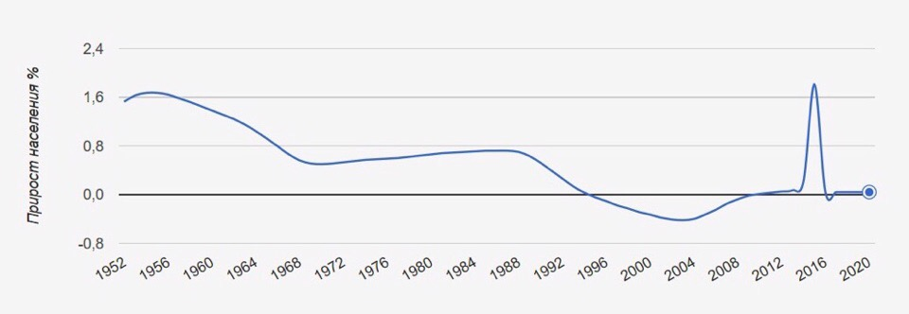
Рис.1 Прирост населения 1952 - 2020

Согласно данным Департамента Статистики Организации Объединённых Наций, общая площадь России составляет 17 125 426 квадратных километров.
Под общей площадью подразумевается площадь суши и площадь всех водных поверхностей государства в пределах международных границ. Плотность населения считается как отношение общей численности населения, проживающей на данной территории, к общей площади этой территории. Согласно расчётам на конец 2019 года, население России составляло приблизительно 146 570 133 человека.
Ниже представлена карта плотности населения России по муниципальным образованиям (районам) по состоянию на 01.01.2019 года.

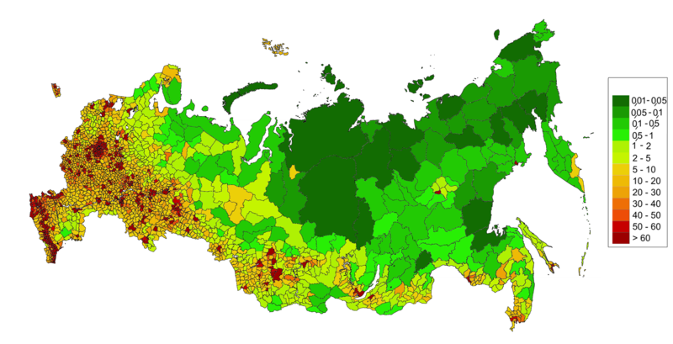
Рис. 2 Карта плотности населения России на 01.01.2019 г.

В 2020 году численность населения России увеличится на 60 094
человека и в конце года будет составлять 146 630 227 человек.
Естественный прирост населения будет отрицательным и составит 168 556 человек. За весь год родится примерно 1 862 906 детей и умрёт 2 031 462 человека. Если уровень внешней миграции останется на уровне прошлого года, то в следствии миграционных причин численность населения изменится на 228 649 человек. То есть, суммарное количество людей, въезжающих в страну с целью долгосрочного пребывания (иммигрантов) будет больше количества людей, покидающих страну (эмигрантов).
Динамика изменения численности населения России в 2020 году
Ниже представлены коэффициенты изменения численности населения России, рассчитанные для 2020 года:
Рождаемость: в среднем 5 104 ребёнка в день
Смертность: в среднем 5 566 человек в день.
За последние 100 лет урбанизация России увеличилась более чем в 4 раза. А именно, доля населения в городских районах увеличилась с 17,5% в 1914 году, до 74,2% в 2014. По результатам первой всеобщей переписи населения Российской империи 1897 года доля городского населения составляла 14,7%.
Такой рост преимущественно связан с экономической политикой, проводимой руководством Советского Союза. В 1929—1939 годах на территории государства проводилась индустриализация и массовая коллективизация в сельской местности. Такая экономическая политика привела к масштабному голоду 1932—1933 годов с одной стороны, но и к значительному промышленному развитию - с другой. Значительный рост городского населения продолжился в конце 1940-х годов, когда Великая Отечественная война сменилась противостоянием между СССР и Западным миром (Холодная Война). В середине 1960-х годов скорость урбанизации постепенно начинает снижаться и в 1980-х годах не превышает 1,5% в год. За 20 с лишним лет, прошедших после распада Советского Союза доля городского населения Российской Федерации остаётся практически неизменной на уровне 74%.
На 1 января 2014 года доля населения в городских районах страны составляет 74,2% или 106 549 000 человек. Соответственно, в сельской местности проживает 25,8% или 37 118 000 человек.

- Оценка состояния и развития демографической ситуации в Пензенской области
  - Анализ состояния демографической ситуации по Пензенской области и в г. Пенза
Результатом демографических процессов, происходивших в городе Пензе в 1 полугодии 2019 года стало уменьшение на 15,4% по сравнению с 1 полугодием предыдущего года показателя естественной убыли населения (разницы между умершими и родившимися). Так, за январь-июнь 2019 года (по данным Федеральной государственной информационной системы ЕГР ЗАГС) в г. Пензе родилось 2165 детей (42,3% от всех родившихся по области). В расчете на каждую тысячу жителей города коэффициент рождаемости составил 8,4 промилле (в 1 полугодии 2018 года – 8,9). Относительно аналогичного периода 2018 года число новорожденных в областном центре снизилось на 135 человек. Количество умерших сократилось по сравнению с данными за 1 полугодие 2018 года на 322 человека и составило за январь-июнь 2019 года 3196 пензенцев (34,1% от умерших по области); коэффициент смертности - 12,4 промилле (в 1 полугодии 2018 года – 13,6). В структуре причин смертности жителей города Пензы за январь-июнь 2019 года наиболее значительный удельный вес приходился на болезни кровообращения (53,1%) и новообразований (16,6), от несчастных случаев, травм и отравлений скончалось 8,2% умерших с начала года.
Аналитики при подготовке рейтинга посчитали, что общая убыль населения Пензенской области за последние три года составила 2,27%. Естественным образом население сократилось на 20,41 тыс. человек. Миграционный отток составил 10,08 тыс. человек.
Однако стоит обратить внимание на несколько другие цифры. Они есть в территориальном органе Федеральной службы государственной статистики по Пензенской области, в Пензастате. Возьмем период побольше, чтобы увидеть определенную тенденцию. А она, к сожалению, негативная.
Итак, Пензенская область, начало 2003 года. Численность постоянного населения региона составляла 1 млн. 449 тыс. 233 человека. До 2011-го происходило регулярное уменьшение численности населения. Ежегодно она сокращалась от 6,6 тыс. до 14,8 тыс. человек.
С 2003 по начало 2010 года население Пензенской области уменьшилось почти на 76 тыс. человек. Это сопоставимо с Кузнецком — вторым по численности населения городом области после Пензы. По данным на 1 января 2019 года, в нем проживали чуть более 81 тыс. человек, в Пензе — свыше 522 тыс. человек.
Однако вернемся к общей численности постоянного населения региона. Судя по цифрам, на начало 2011 года она увеличилась, но незначительно — всего на 10 тыс. 770 человек. После 2011-го численность населения региона продолжала постепенно сокращаться. К 2019 году она составила уже 1 млн. 318 тыс. 103 человека.
Таким образом, сокращение с 2011 года — почти 66 тыс. человек. Это сопоставимо с суммарной численностью населения, живущего в закрытом городе Заречном. На 1 января 2019 года на территории ЗАТО были зарегистрированы 65 тыс. 194 человека.
В Первомайском районе Пензы — втором по величине районе областного центра после Октябрьского — проживает 133 тыс. 651 человек. Это фактически четвертая часть всего города, если исходить из его общей численности.
  - Применение ГИС-технологий для оценки развития демографической ситуации в Пензенской области

Основная цель изучения демографической ситуации Пензенской области - дать комплексную картографическую характеристику реальной ситуации, характера и направленности динамики показателей населения.
Основные задачи исследования заключаются в том, что необходимо представить в картографическом виде свод современной информации о демографической ситуации населения Пензенской области.
Для построения тематических карт, я использовала ранее созданную базу геоданных, основанную на предоставленных данных из Пензастата и программное обеспечение Quantum GIS. Следует отметить, важным моментом является способ отображения данных для того, чтобы картина явления, за которым происходит слежение, была доступной для понимания. На основе построенной базы геоданных я построила карту численности населения, показывающую количество проживающего населения в каждом муниципальном районе Пензенской области.

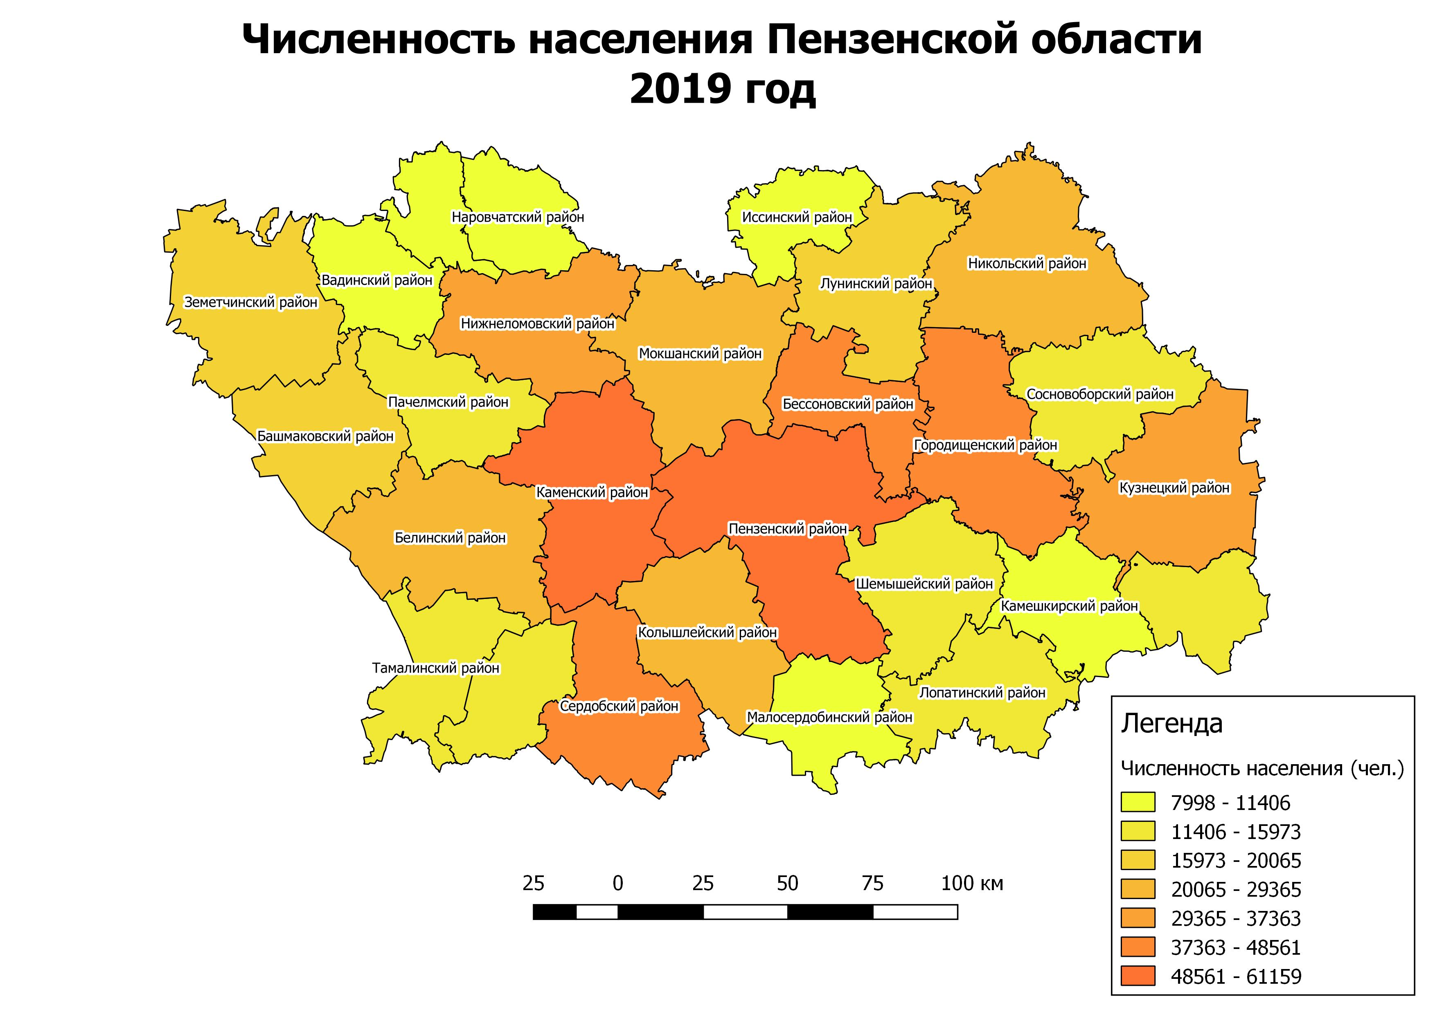
Рис.3 Численность населения Пензенской области 2019 г.

Далее, зная численность населения и площадь территории муниципальных районов, программа позволяет с помощью калькулятора слоев рассчитать плотность населения.
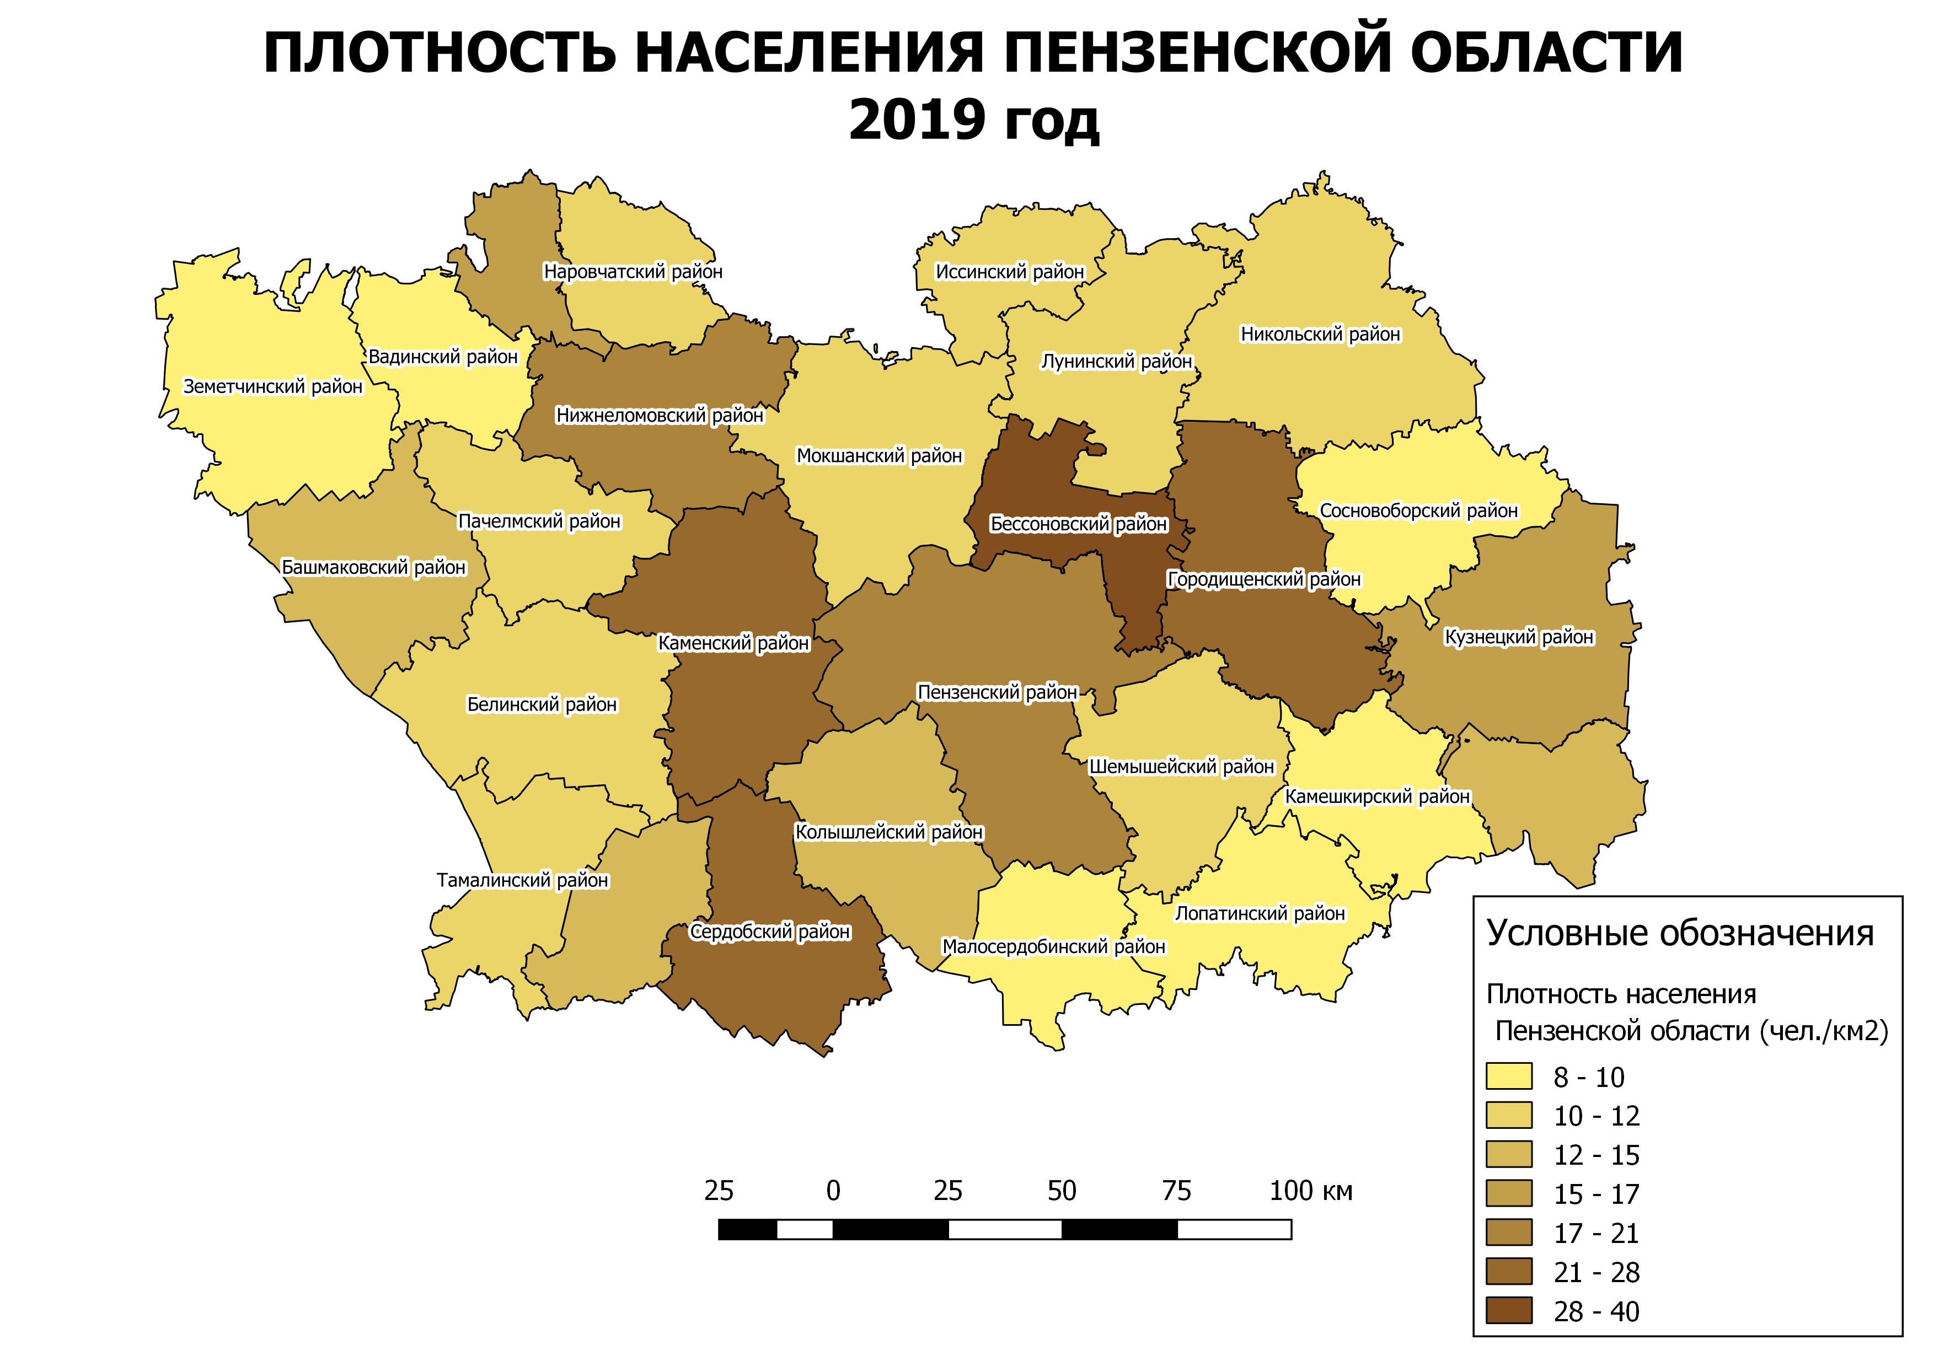
Рис.4 – Плотность населения Пензенской области 2019г.

Пользуясь составленной базой данных, были созданы макеты следующих тематических карт: карта естественного прироста населения ПО (чел.), коэффициента рождаемости, смертности, естественного прироста (промилле), карта прибывшего и выбывшего населения ПО, миграционного прироста (чел.).

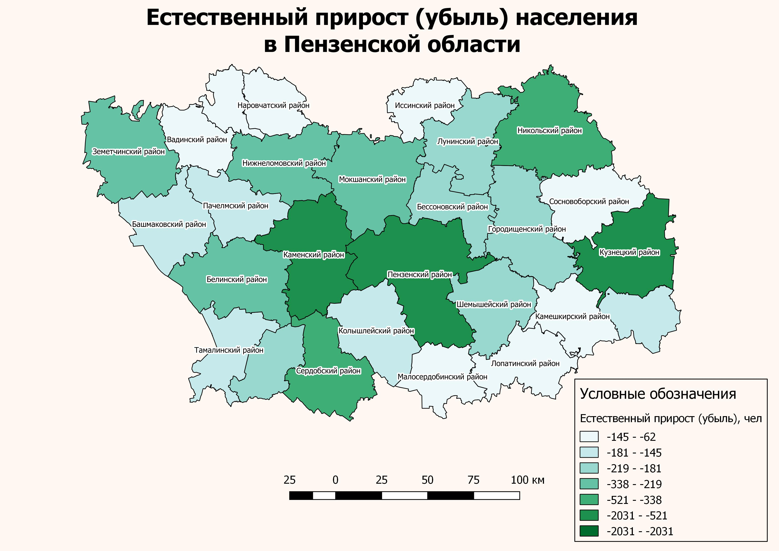
Рис. 5 – Естественный прирост (убыль) населения Пензенской области

По карте на рисунке 5 видно, что в 2019 году во всех муниципальных районах Пензенской области наблюдается естественная убыль населения. Наибольший показатель достигнут в Пензенском, Каменском и Кузнецком районе.
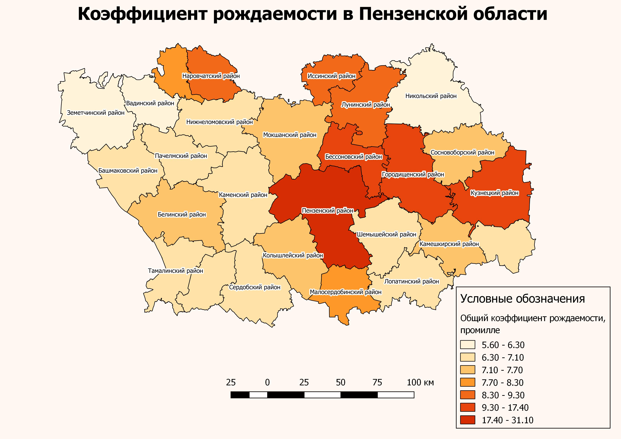
Рис.6 – Общий коэффициент рождаемости в Пензенской области 2019г

Коэффициент рождаемости наибольший в Пензенском муниципальном районе. Наименьший – в Земетчинском, Вадинском и Никольском районе.

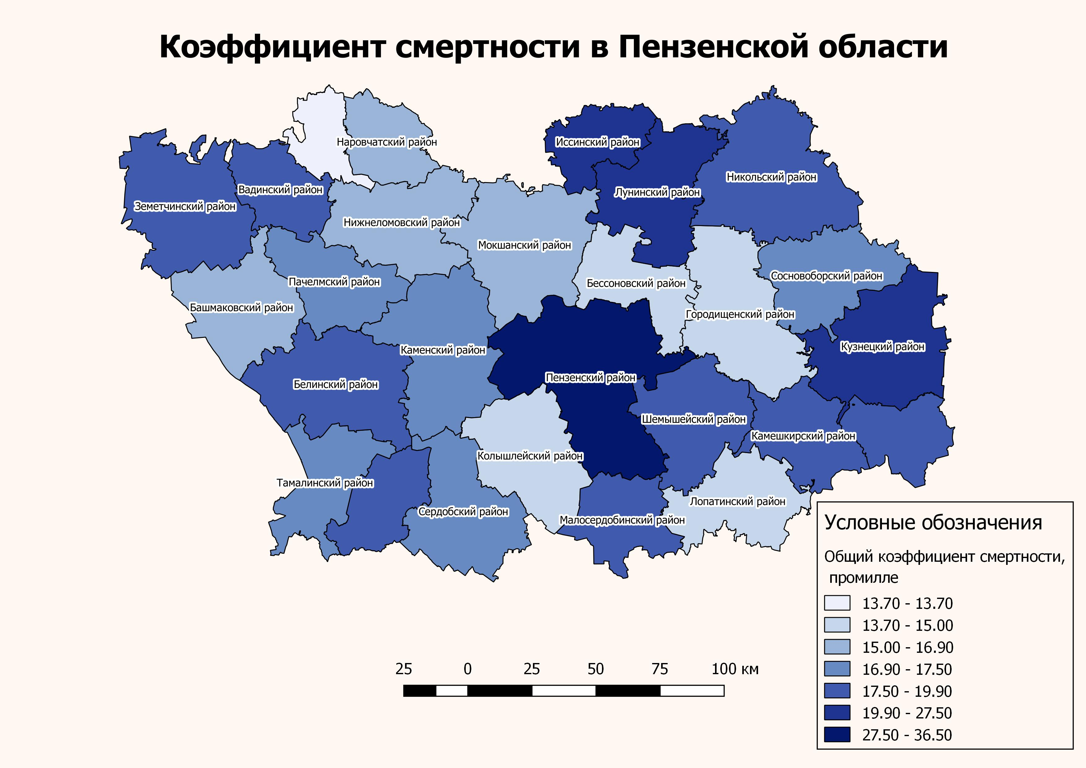
Рис.7 – Общий коэффициент смертности в Пензенской области 2019г
Наибольший коэффициент смертности зафиксирован в Пензенском муниципальном районе. Довольно высоким коэффициент остается в Лунинском и Иссинском районе. Наименьший данный коэффициент в Спасском районе.
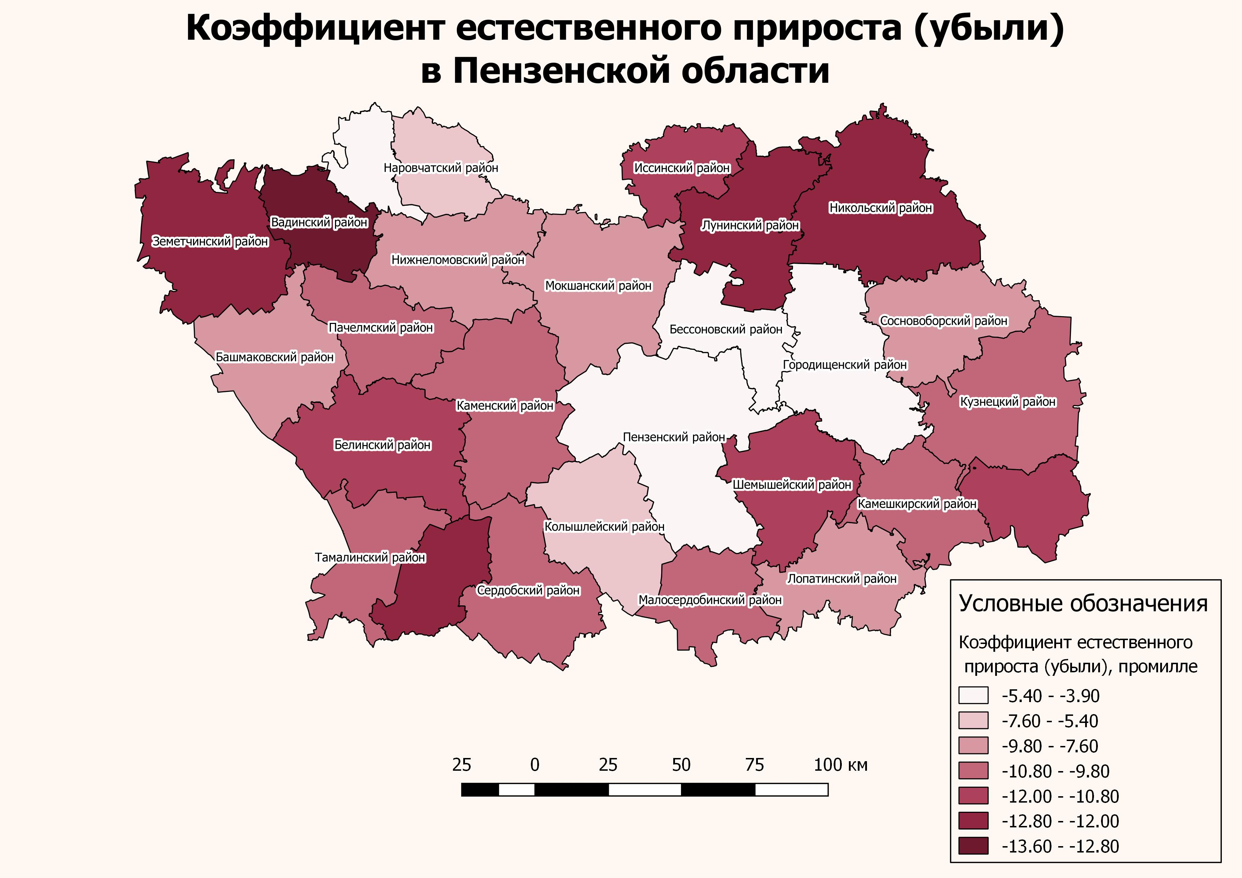
Рис.8 – Коэффициент естественного прироста (убыли)
Пензенской области 2019г.

Анализ коэффициента естественного прироста (убыли) показал, что наибольшая убыль населения зафиксирована в Вадинском, Лунинском и Никольском районе. Наименьший этот показатель в Спасском, Пензенском, Городищенском и Бессоновском районе.
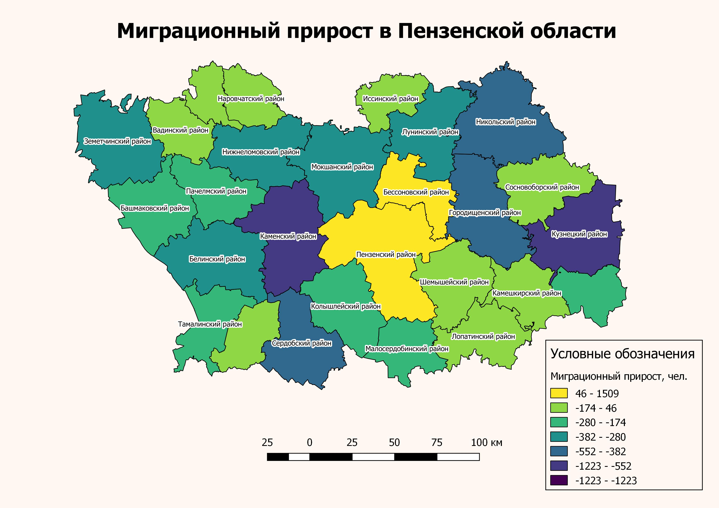
Рис. 9 Миграционный прирост населения Пензенской области в 2019г

После анализа естественного движения населения обратимся к анализу миграций. Анализ карты миграционного прироста Пензенской области за 2019 год показал, что миграционный прирост положительный только в Пензенском и Бессоновском муниципальных районах. Миграционный прирост ниже всего в Кузнецком и Каменском районе.
Таким образом, благодаря комплексному применению географических информационных систем можно структурировать собранную информацию, создавать картографические сюжеты для дальнейшего исследования различных явлений и их взаимосвязей в демографической ситуации Пензенской области. Также мной была разработана методика и компьютерная технология создания демографических карт в QGIS. Разработана серия демографических карт Пензенской области, которая включает 9 блоков, характеризующих социально-демографическую ситуацию в регионе.

3. Перспективы улучшения демографической ситуации в Пензенской области
В Пензенской области, можно выделить две основные причины естественной убыли населения: нестабильность семейных отношений в обществе и все увеличивающийся уровень урбанизации.
«Регулирование рождаемости – социальный факт, который в наших попытках преобразить семью мы обязаны учитывать». Сегодня вопрос регулирования рождаемости государство пытается решать материальными механизмами: выплатами пособий, выделением земельного участка и т.д. Но в силу увеличивающейся урбанизации необходимо добиться того, чтобы рождение ребенка для семьи было не в тягость. Если создать для этого все условия, то рождаемость должна повыситься.
В результате изучения теоретических аспектов демографии, можно выделить следующие рекомендации, способные увеличить показатель рождаемости:
- популяризация института семьи в обществе;
- развитие системы бесплатного обучения будущих и молодых родителей;
- создание бесплатного обеспечения медикаментами для развития ребенка;
- развитие системы бесплатных детсадов;
- обязательное среднее школьное образование на базе 11 классов;
- бесплатное высшее профессиональное образование (поскольку качественное образование населения – это инвестиции в будущее развитие как страны, так и региона в частности).

Заключение

В результате изучение теоретических и методических аспектов демографии, в работе проведена оценка состояния и развития демографической ситуации в Пензенской области. Оценка проводилась с помощью статистического и картографического анализа. Для проведения статистического анализа были рассмотрены базы данных, составленные Федеральной службой государственной статистики за 3 года. Картографический анализ демографической ситуации в Пензенской области проводился с помощью геоинформационной системы QGIS, в которой разработана серия демографических карт Пензенской области, которая включает 9 блоков, характеризующих социально-демографическую ситуацию в регионе.
Таким образом, статистический и картографический анализы, проведенные в ходе исследовательского проекта, позволяют говорить о том, что в настоящее время уровень и динамика параметров демографической ситуации в Пензенской области на фоне России и Поволжья вызывают определенную тревогу. В Пензенской области необходимо уделять внимание проблемам увеличения рождаемости (для пополнения в будущем трудовых ресурсов) путем проведения различных мер государственного поощрения.

Список использованных источников

  - Демографический ежегодник России // Росстат. – 2019.
  - Официальный сайт Федеральной службы государственной статистики. – URL : http://www.gks.ru.
  - Российский статистический ежегодник 2019 // Росстат, 2019.
  - Харченко, Л.П. Демография : учебное пособие / Л.П. Харченко. – М.: Омега-Л, 2012.

